QUÉ ES LA AUTOESTIMA

La autoestima corresponde a la valoración positiva o negativa que uno hace de sí mismo. Se refiere a cómo la persona se ve a sí misma, lo que piensa de ella, cómo reacciona ante sí.
  - Predisposición a experimentarse como competente para afrontar los desafíos de la vida y como merecedor de felicidad. (Nathaniel Brande).
  - La autoestima corresponde a la valoración positiva o negativa que uno hace de sí mismo.
  - Se refiere a cómo la persona se ve a sí misma, lo que piensa de ella, cómo reacciona ante sí.
IMPORTANCIA DE LA AUTOESTIMA


Este tema tiene una enorme importancia ya que de la valoración que uno haga de si mismo dependerá lo que haga en la vida y su participación en ella. Además condiciona el proceso de desarrollo de las potencialidades humanas y también la inserción de la persona dentro de la sociedad.
Dentro del ámbito profesional, una autoestima positiva facilita una mejor percepción de la realidad y comunicación interpersonal, ayuda a tolerar mejor el estrés, la incertidumbre y vivir los procesos de cambio.

CÓMO SE FORMA LA AUTOESTIMA

La persona no nace con un concepto de lo que ella es, sino que éste se va formando y desarrollando progresivamente en la medida en que se relaciona con el ambiente, mediante la internacionalización de las experiencias físicas, psicológicas y sociales que la persona obtiene durante su desarrollo.
Es decir, la autoestima es algo que se aprende y, como todo lo aprendido, es susceptible de cambio y mejora a lo largo de toda la vida.
Este concepto se va formando a temprana edad y está marcado por dos aspectos:
- Por el autoconocimiento que tenga la persona de sí, es decir, del conjunto de datos que tiene la persona con respecto de su ser y sobre lo que no se aplica un juicio de valor.
- Por los ideales a los que espera llegar, es decir, de cómo a la persona le gustaría o desearía ser. Esto se ve fuertemente influenciado por la cultura en que se está inserto. En el ideal que cada uno tiene de sí mismo se encuentra el modelo que la persona tiene que enfrentar, enjuiciar y evaluar. El ideal de sí mismo le imprime dirección a la vida.

Si ambos aspectos se acercan, la autoestima será cada vez más positiva.

LOS PILARES DUALES DE LA AUTOESTIMA según Nathaniel Branden.
* Autoeficacia:
- - Un sentido de eficacia personal.
- - Confianza en el funcionamiento de mi mente, en mi capacidad de pensar, en los procesos por los cuales juzgo, elijo, decido; confianza en mi capacidad de comprender los hechos de la realidad que entran en la esfera de mis intereses y necesidades.
- - Por tanto, predisposición a experimentarse fundamentalmente competente para afrontar los desafíos de la vida; en consecuencia, confianza en la propia mente y en sus procesos.

§ * Autodignidad:
- - Un sentido de mérito personal.
- - Seguridad de mi valor, una actitud afirmativa hacia mi derecho de vivir y ser feliz; comodidad al expresar apropiadamente mis pensamientos, deseos, necesidades, sentir que la alegría es mi derecho natural.
- Por tanto, predisposición a experimentarse como digno de éxito y felicidad, en consecuencia, la percepción de nosotros mismos como personas para quienes el logro, el éxito, el respeto, la amistad y el amor son apropiados.

LA INFLUENCIA DE LOS OTROS EN LA FORMACION DE LA AUTOESTIMA

La autoestima se construye constantemente y a lo largo de toda la vida.
Tanto los actos como las características personales son criticadas permanentemente por los demás en forma tanto constructiva como descalificadora. Así, los demás se convierten en elementos fundamentales del proceso de construcción de la autoestima haciendo las veces de evaluadores externos a la persona.

La autoestima se construye constantemente y durante toda la vida

Estos favorecerán o podrán dificultades para la evaluación que hace la persona de sí misma, puesto que indicutiblemente van a repetir dentro de cada uno, animando o desanimando, alentando a mantener o a transformar o incluso a eliminar aquellos aspectos que han sido criticados, aportando información de si se es valioso, si uno "merece ser querido y quererse", si vale o no la pena hacer lo que se hace o si uno es capaz de hacer bien las cosas.

Pero si la mayor cantidad de calificaciones que se reciben son de índole negativa, si son destructivas, el amor propio se verá profundamente dañado. Lo más probable es que se produzca una desorientación y una desorganización interna. La persona no sabrá qué es lo correcto, cómo deberá actuar, sentirá que es un completo fracaso y que todo lo hace mal.

Este es el motivo por el cual sea tan delicado recibir o dar críticas, ya que más que una ayuda puede constituir un factor de ansiedad, de angustia y de depresión para la persona.

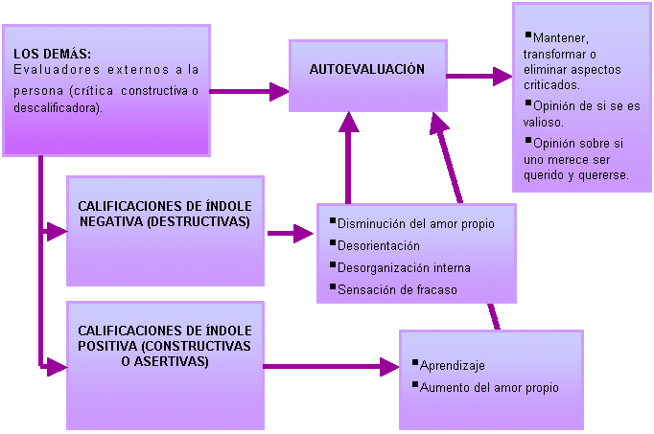

LA INFLUENCIA DE LOS OTROS EN LA FORMACIÓN DE LA AUTOESTIMA

Por eso, es necesario que cada cual logre con el tiempo una seguridad básica mediante el desarrollo de un autoconcepto adecuado y suficiente como para poder seleccionar dentro de todas las críticas, positivas o negativas, las que crea y considere como asertivas y útiles y poder llegar entonces, a discriminar entre aquellos que le aportan verdaderamente en forma positiva y aquellos que no.

